**Projeto Roga Multimarcas**

**Especificação de Caso de Uso: UC02 Efetuar Login**

**1. Visão Geral e Objetivos**

1.1. Este caso de uso permite que o usuário efetue login para visualizar os produtos disponiveis e efetuar compra.

**2. Atores Envolvidos**

2.1 Usuário.

**3. Pré-Condições**

3.1 Nenhuma.

**4. Pós-Condições**

4.1 Usuário logado, podendo visualizar, adicionar e remover ao carrinho, confirmar pagamento, confirmar local de entrega, confirmar tipo de pagamento e cancelar a compra.

**5. Fluxo de Eventos**

**5.1. Fluxo Básico**

*5.1.1. Usuário acessando o site conforme a interface 01*

*5.1.2. Usuário seleciona a opção "Entre (Login)"*

*5.1.3. Sistema exibe a interface 02,solicitando os dados (email e senha) do usuário.*

*5.1.4. Usuário informa E-mail e Senha e seleciona opção login.*

*5.1.5. Sistema verifica se o usuário informado existe e se a senha informada está correta.*

*5.1.6. Sistema retorna a interface 01 com usuário logado.*

**5.2Fluxo de Exceção**

*5.2.1 Usuário não Cadastrado.*

*5.2.2 Senha Incorreta.*

**Detalhamento das Interfaces com o Usuário**

**Interface 01 - Pagina Inicial**

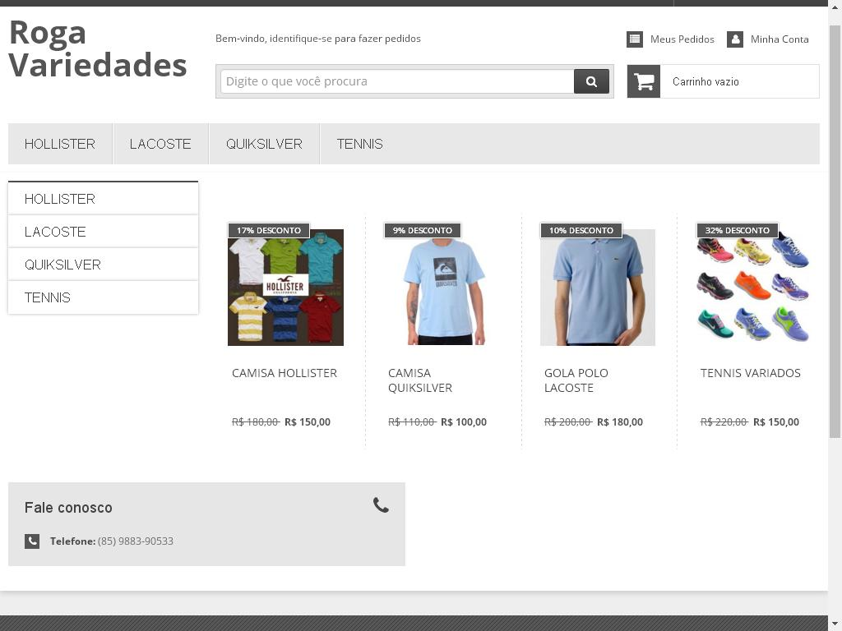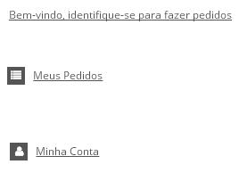

**🡨 clicando em um desses links, o usuário é ________________________________ redirecionado para página de login e cadastro!**

**Campos da Interface 01**

|  |  |  |  |
| --- | --- | --- | --- |
| **Nome** | **Descrição** | **Valores Válidos** | **Observações** |
| Pesquisar | Utilizado para fazer de produto especifico. | Alfanuméricos | Opcional |

**Interface 02 - Pagina de Login de Usuário**

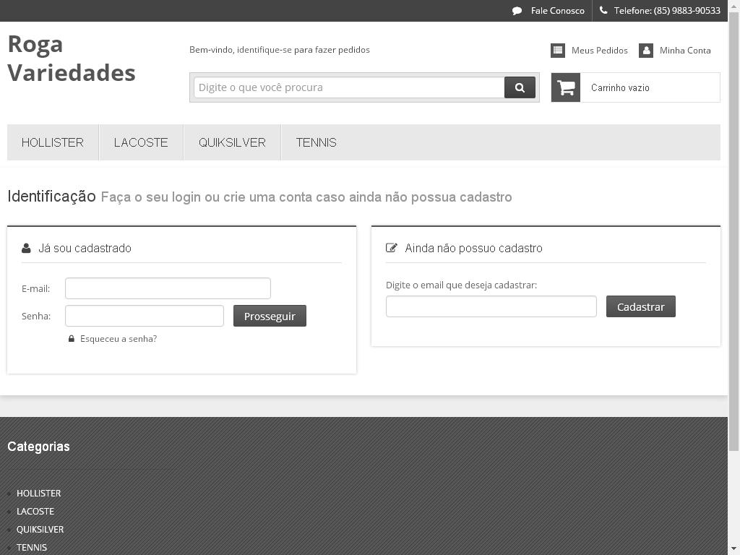

Campos da Interface 02

|  |  |  |  |
| --- | --- | --- | --- |
| Nome | Descrição | Valores Válidos | Observações |
| Pesquisar | Utilizado para fazer busca de produto especifico. | Alfanuméricos | Opcional |
| Email | Email usado no ato cadastro | Alfanuméricos | Usuário Cadastrado |
| Senha | Senha usada no ato do cadastro | Alfanuméricos | Usuário Cadastrado |
| Email | Email que será utilizado para fazer login | Alfanuméricos | Campo Cadastrar |